Beskrivelse H+M påbygning - loft/væg

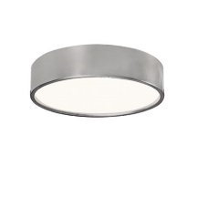
H+M påbygning 380 - LED
Ø380 mm cylindrisk påbygningslampe i aluminium, udvendigt lakeret i hvid, sort eller alu-farve. Med løs afskærmning i opaliseret, flammesikkert, selvslukkende polycarbonat; med skyggenot.
Mål: Ø: 380 mm, H: 80 mm
Med 17, 23 eller 33 W LED på udskiftelig indsats,
2700, 3000, 4000 K eller tunable white, 90 Ra, 3 steps SCDM.
Option for dæmpbar driver.
Virkningsgrad 82%.
www.focus-lighting.dk

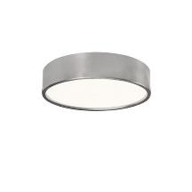
H+M påbygning 300 - LED
Ø300 mm cylindrisk påbygningslampe i aluminium, udvendigt lakeret i hvid, sort eller alu-farve. Med løs afskærmning i opaliseret, flammesikkert, selvslukkende polycarbonat; med skyggenot.
Mål: Ø: 300 mm, H: 80 mm
Med 12 eller 16 W LED på udskiftelig indsats,
2700, 3000, 4000 K eller tunable white, 90 Ra, 3 steps SCDM
Option for dæmpbar driver.
Virkningsgrad 80%.
www.focus-lighting.dk

